Международная акция
«Читаем детям о войне- 2015»

с.Старая Полтавка
2015 г.
Международная Акция «Читаем детям о войне-2015 »

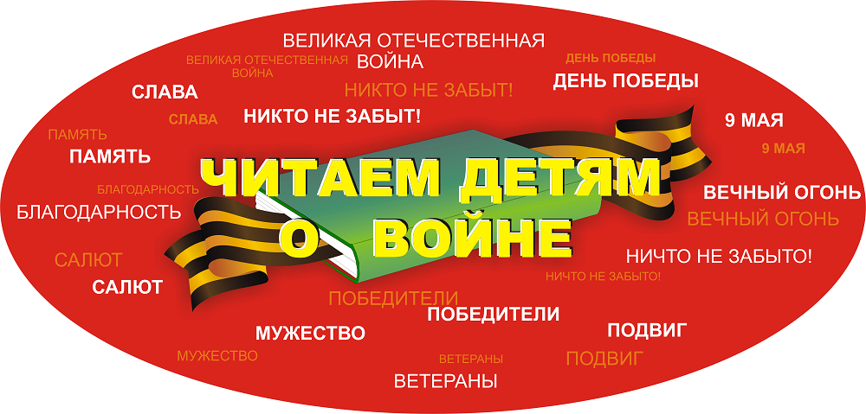

участие в акции с приглашением родителей, дедушек, бабушек, братьев и сестер

Цель акции: воспитание патриотических чувств у детей в возрасте от 5 до 14 лет на примере лучших образцов детской литературы о Великой Отечественной войне.

Задачи акции:
- привлечение внимания к героическому прошлому России;
- увеличение читательской аудитории, интересующейся чтением книг о Великой Отечественной войне;
- объединение усилий детских учреждений в поддержке детского и подросткового чтения.

В год 70-летия Победы в Великой Отечественной войне мы решили принять участие в Международной акции «Читаем детям о войне».

План проведения мероприятия:

11.00 - 11.10 | Ведущий открывает мероприятие. Приветственное слово почетных гостей  Минута молчания. В память погибших.
11.12–11.30 | Чтение вслух рассказов из книги Сергея Петровича Алексеева «100 рассказов о войне»:  «Злая фамилия», «Красная площадь»  (при чтении рассказа «Злая фамилия» используются иллюстрации, сделанные родителями детей подготовительной группы, чтение рассказа «Красная Площадь» сопровождается видеороликом с парада на Красной Площади 7 ноября 1941 года).
11.30 – 11.40 | Обсуждение прочитанного с детьми.
11.40 -11.5 | Подведение итогов, выражение благодарности участникам, гостям, приглашение к дальнейшему чтению литературы о Великой Отечественной войне.  Презентация «Наша Армия».

Приложение

«Злая фамилия»
Стеснялся солдат своей фамилии. Не повезло ему при рождении. Трусов его фамилия.
Время военное. Фамилия броская.
Уже в военкомате, когда призывали солдата в армию, — первый вопрос:
— Фамилия?
— Трусов.
— Как-как?
— Трусов.
— Д-да… — протянули работники военкомата.
Попал боец в роту.
— Как фамилия?
— Рядовой Трусов.
— Как-как?
— Рядовой Трусов.
— Д-да… — протянул командир.
Много бед от фамилии принял солдат. Кругом шутки да прибаутки:
— Видать, твой предок в героях не был.
— В обоз при такой фамилии!
Привезут полевую почту. Соберутся солдаты в круг. Идёт раздача прибывших писем. Называют фамилии:
— Козлов! Сизов! Смирнов!
Всё нормально. Подходят солдаты, берут свои письма.
Выкрикнут:
— Трусов!
Смеются кругом солдаты.
Не вяжется с военным временем как-то фамилия. Горе солдату с этой фамилией.
В составе своей 149-й отдельной стрелковой бригады рядовой Трусов прибыл под Сталинград. Переправили бойцов через Волгу на правый берег. Вступила бригада в бой.
— Ну, Трусов, посмотрим, какой из тебя солдат, — сказал командир отделения.
Не хочется Трусову оскандалиться. Старается. Идут солдаты в атаку. Вдруг слева застрочил вражеский пулемёт. Развернулся Трусов. Из автомата дал очередь. Замолчал неприятельский пулемёт.
— Молодец! — похвалил бойца командир отделения.
Пробежали солдаты ещё несколько шагов. Снова бьёт пулемёт.
Теперь уже справа. Повернулся Трусов. Подобрался к пулемётчику. Бросил гранату. И этот фашист утих.
— Герой! — сказал командир отделения.
Залегли солдаты. Ведут перестрелку с фашистами. Кончился бой. Подсчитали солдаты убитых врагов. Двадцать человек оказалось у того места, откуда вёл огонь рядовой Трусов.
— О-о! — вырвалось у командира отделения. — Ну, брат, злая твоя фамилия. Злая!
Улыбнулся Трусов.
За смелость и решительность в бою рядовой Трусов был награждён медалью.
Висит на груди у героя медаль «За отвагу». Кто ни встретит — глаза на награду скосит.
Первый к солдату теперь вопрос:
— За что награждён, герой?
Никто не переспросит теперь фамилию. Не хихикнет теперь никто. С ехидством словцо не бросит.
Ясно отныне бойцу: не в фамилии честь солдатская — дела человека красят.

«КРАСНАЯ ПЛОЩАДЬ»
1941 год. 7 Ноября. Годовщина Великой Октябрьской социалистической революции.
Враг рядом. Советские войска оставили Волоколамск и Можайск. На отдельных участках фронта фашисты подошли к Москве и того ближе. Бои идут у Наро-Фоминска, Серпухова и Тарусы.
Но как всегда, в этот дорогой для всех граждан Советского Союза день в Москве, на Красной площади, состоялся военный парад в честь великого праздника.
Замер солдат Митрохин в строю. Стоит он на Красной площади. И слева стоят от него войска. И справа стоят войска. Руководители партии и члены правительства на ленинском Мавзолее. Все точь-в-точь как в былое мирное время.
Только редкость для этого дня – от снега бело кругом. Рано нынче мороз ударил. Падал снег всю ночь до утра. Побелил Мавзолей, лег на стены Кремля, на площадь.
8 часов утра. Застыли на минуту стрелки часов на кремлевской башне.
Отбили куранты время.
Все стихло. Командующий парадом отдал традиционный рапорт. Принимающий парад поздравляет войска с годовщиной Великого Октября. Опять все стихло. Еще минута. И вот вначале тихо, а затем все громче и громче звучат слова Председателя Государственного Комитета Обороны, Верховного Главнокомандующего Вооруженных Сил СССР товарища Сталина.
Сталин говорит, что не в первый раз нападают на нас враги. Что были в истории молодой Советской Республики и более тяжелые времена. Что первую годовщину Великого Октября мы встречали окруженными со всех сторон. Что против нас тогда воевало 14 капиталистических государств и мы потеряли три четвертых своей территории. Но советские люди верили в победу. И они победили. Победят и сейчас.
– На вас, – долетают слова до Митрохина, – смотрит весь мир, как на силу, способную уничтожить грабительские полчища немецких захватчиков.
Застыли в строю солдаты.
– Великая освободительная миссия выпала на вашу долю, – летят сквозь мороз слова. – Будьте же достойными этой миссии!
Подтянулся Митрохин. Лицом стал суровее, серьезнее, строже.
– Война, которую вы ведете, есть война освободительная, война справедливая, – говорил Сталин. – Пусть вдохновляет вас в этой войне мужественный образ наших великих предков – Александра Невского, Дмитрия Донского, Кузьмы Минина, Дмитрия Пожарского, Александра Суворова, Михаила Кутузова! Пусть осенит вас победоносное знамя великого Ленина!
И сразу же после речи Верховного Главнокомандующего по Красной площади торжественным маршем прошли войска. Шла пехота, шли артиллерия и кавалерийские части, прогремели металлом танки.
Все это здесь, на Красной площади, в такой тревожный час, казалось чудом. И вот войска, как в сказке, возникнув здесь, в центре Москвы, снова направлялись на фронт, туда, где совсем рядом решалась судьба и Москвы, и всего Советского Союза.
Шли солдаты. Шел рядовой Митрохин. И с ним шагала песня:
Пусть ярость благородная
Вскипает, как волна, —
Идет война народная,
Священная война!



